**TUGAS SISTEM OPERASI**

**MATA KULIAH:**

**SISTEM OPERASI**

**DOSEN PEMBIMBING:**

**Lilis Anggraini, S.Kom, M.Kom**

**DISUSUN OLEH:**

**Lutfi Rizki (18630351)**

**KELAS : 3E**



**PROGRAM STUDI S1 TEKNIK INFORMATIKA**

**FAKULTAS TEKNOLOGI INFORMASI**

**UNIVERSITAS ISLAM KALIMANTAN**

**MUHAMMAD ARSYAD AL BANJARI**

**BANJARMASIN**

**2020**

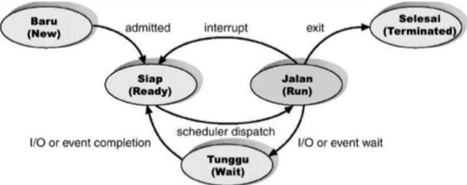

1. Baru(new) merupakan proses baru di beri hak ijin oleh sistem

2. proses siap untuk dijalankan

3. Jika waktu yang disediakan oleh OS untuk proses tersebut sudah habis maka akan terjadi interrupt dan proses tersebut kini berstatus Ready.

4. lalu saat proses siap dijalankan lalu masuk ke scheduler Dispatch merupakan perintah untuk memulai prosesnya

5. setelah itu proses siap untuk dieksekusi oleh prosesor

6. Jika program telah selesai dieksekusi maka status dari proses tersebut akan berubah menjadi Terminated

7. Jika suatu event terjadi pada saat proses dieksekusi (seperti ada request I/O) maka proses tersebut akan menunggu event tersebut selesai dan proses berstatus Waiting.

**Biodata**

Nama : Lutfi Rizki

Kelas : 3e TI Reg Pagi BJM

NPM : 18630351

